|  |  |  |  |  |
| --- | --- | --- | --- | --- |
| 岩崎城ボランティアガイド予約申込書 | | | | |
| 申込者  連絡先 | 代表  者名 | 団体名（あれば）（　　　　　　　　　　　　　　　　　）  　　　　　　　　　　　　　　　　　　　　　　　　　　　　　　　　　様 | | |
| 住所 | 〒 | | |
| 電話  番号 | 電話 | 当日  連絡先 |  |
| FAX |
| 申込内容  について | 参加  人数 |  | 年齢層 | 歳～　　　　　　　　歳 |
| ガイド  希望日 | 年　　　　月　　　　日　（　　　　）曜日 | | |
| 滞在  時間 | およそ 午前・午後　　　　時　　　　分 ～ およそ　　　　　時　　　　　分まで  岩崎城址公園内のガイドは約30分です。岩崎城歴史記念館、展望塔岩崎城を自由見学する場合は  滞在時間に余裕をみてください。 | | |
| ガイド  開始時間 | 午前 ・ 午後　　　　　時　　　　　分 | | |
| 雨天時 | 決行 ・ 中止 ・ 別日 （〇を記入ください。） | | |
| 別日の場合  　　　　　　　　希望日　　　年　　　月　　　日（　 　）曜日  ガイド開始時間　　　時　　　分 | | |
| その他  要望が  あれば  ご記入  ください | （例：初心者なのでお城の基本を知りたい。岩崎城の戦いについて細かく知りたい。体力に不安がある。） | | |

申込日　　　　年　　　　月　　　　日

ご利用の規則

・ガイド場所 　　 　原則として岩崎城址公園内とします。

・ガイド方式 　　　 ガイド員が参加者 ５名ぐらいまで随行して説明します。人数が多い場合

ガイド員を増やしますが、状況により十分に対応できないことがあります。

ボランティアガイドは開始時間に合わせて準備をするので、30分以上遅れると

ボランティアガイドによるガイドができないことがあります。

・利用料金 　　　　ガイド案内は無料です。

・予約可能日 　　　当日の ２週間前から３か月先まで。予約後、急な日程の変更はご遠慮ください。

・申込み方法 　　　メール、電話、FAXでお願いします。受付完了のご連絡をいたします。

　　　　　　　　　 電話の場合は、申込書に記入してある要項をお伝えください。

・申込み先 　　　　岩崎城歴史記念館 TEL 0561-73-8825 FAX 0561-74-0046

　　　　　　　　　 メール n-iwasakijo@mf.ccnw.ne.jp

黒い背景に白い文字がある

図形

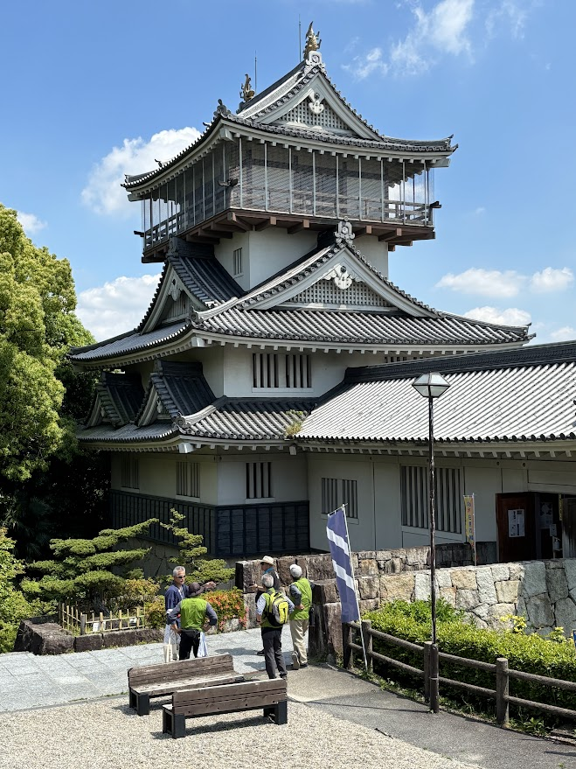

みなさん、岩崎城検定中級合格者で、

知識も豊富です！

私たちが岩崎城を

ご案内します！

岩崎城の歴史（岩崎城の戦いなど）、岩崎城址公園内の説明

日進市内の城跡などを紹介します。岩崎城の魅力を幅広く発信するため

2023年4月22日に発足しました！

さらに、岩崎城検定中級に合格したボランティアガイドも加わり

パワーアップしています！

ぜひ、岩崎城ボランティアガイドをご利用ください！

**申込み方法**メール（申込書添付）、電話、FAX、または裏面の申込書に記入ください。

　　　　　　　　　 　　　電話の場合は、以下の事項をお伝えください。

1. 名前　②住所　③電話番号　④人数　⑤希望日時

問い合わせ　 岩崎城歴史記念館

〒470-0131　日進市岩崎町市場６７番地

Tel 0561-73-8825 Fax 0561-74-0046

Email n-iwasakijo@mf.ccnw.ne.jp

HP 　http://www.mf.ccnw.ne.jp/iwasakijo/

岩崎城

ボランティア

ガイド

ボランティアガイドの詳細はコチラ→